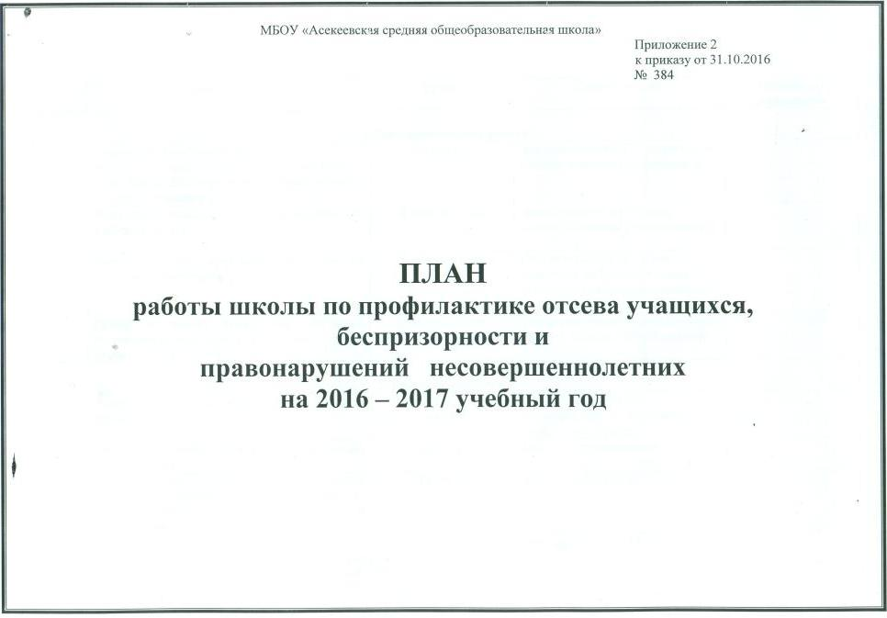

№ | Мероприятия | Сроки | Ответственные
1. Организационная работа
1. | Сверка списка обучающихся, неблагополучных семей, состоящих на ВШУ, ПДН, КДН и ЗП. Формирование банка данных на данных учащихся | Сентябрь | Зам директора по ВР, социальный педагог, классные руководители
2. | Выявление учащихся часто пропускающих занятия в школе | В течение года | Зам. директора по ВР, соц. педагог, классные руководители
3. | Рейды по месту жительства по проверке «трудных» подростков | В течение года | Инспектор ПДН ОВД, зам. директора по ВР, соц. педагог, психолог, классные руководители
4. | Разбор и анализ конкретных ситуаций, рассмотрение вопросов о постановке на учет, снятие с учета | В течение года | Зам директора по ВР, социальный педагог, классные руководители
2. Работа с педагогами
1. | Адаптация учащихся 5х классов в средней школе | Сентябрь,  декабрь | Зам директора по УВР,  Зам директора по ВР, психолог, социальный педагог
2. | Диагностика учащихся и их семей на начало учебного года | Сентябрь | Классные руководители
3. | Заседание МО классных руководителей «Работа с детьми, требующими особого внимания. Работа с документацией по внутри школьному контролю». | Октябрь | Зам. директора по ВР
4. | Составление и утверждение плана проведения мероприятий по профилактике правонарушений, наркомании, курения, употребления алкоголя. | Октябрь | Зам. директора по ВР
5. | Встреча учителей школы с инспектором ПДН ОВД | Февраль | Зам. директора по ВР , соц. педагог
6. | Проведение собеседования с классными руководителями об учащихся, состоящих на внутришкольном учете, с целью выявления положительных результатов и снятия учащихся с внутри школьного учета. | В течение года,  апрель | Социальный педагог
7. | МО классных руководителей. Анализ профилактической работы правонарушений, наркомании, курения, употребления алкоголя. | Май | Зам. директора по ВР
8. | Составление плана работы на новый учебный год | Май | Зам. директора по ВР,  социальный педагог
3. Работа с родителями
1. | Составление плана тематических выступлений на родительских собраниях | Сентябрь | Зам. директора по ВР
2. | Ознакомление родителей с расписанием работы школьных спортивных секций, кружков дополнительного образования | Сентябрь  октябрь | Классные руководители
3. | Индивидуальное консультирование и групповая работа с родителями целях профилактики наркомании, табакокурения, употребления алкоголя. | В течение года | Администрация школы, мед. работник, психолог
4. | Ознакомление родителей с Правилами для учащихся школы | Сентябрь | Классные руководители
5. | Привлечение родителей для участия в концертах, творческих встречах, встречах с ветеранами, экскурсий, походов, проведения тематических классных часов и т.д. | В течение года | Администрация,  классные руководители
6. | Проведение родительских дней | В течение года | Зам директора по УВР, зам директора по ВР, классные руководители
7. | Индивидуальные консультации | В течение года | Администрация,  социальный педагог,  психолог, классные руководители
8. | Участие родителей в праздниках окончания учебного года, на которых объявляются достижения учащихся. | Май | Классные руководители
9. | Встреча с инспектором ПДН ОВД | По плану | Зам. директора по ВР, соц. педагог
4. Работа с учащимися
1. | Ознакомление учащихся 1-11х классов с Правилами для учащихся школы | Сентябрь |  | Классные руководители
2. | Выявление причин отсутствия ученика в школе, опоздания учащегося в школу | Ежедневно,  в течение года |  | Классные руководители, социальный педагог
3. | Ознакомление учащихся с расписанием  дополнительных занятий, спортивных секций, творческих кружков в школе | Сентябрь,  в течение года |  | Классные руководители, руководители секций, кружков
4. | Диагностика учащихся 1х классов, 5х классов, учащихся вновь прибывших в школу | Сентябрь, октябрь  ноябрь |  | Соц. педагог, психолог, классные руководители
5. | Изучение занятости учащихся во второй половине дня | В течение года |  | Классные руководители
6. | Анкетирование учащихся 9х – 10х классов о дальнейшем выборе профессии | Ноябрь |  | Психолог, соц. педагог
7. | Индивидуальные консультации с проблемными детьми | В течение года |  | Психолог, социальный педагог, зам. директора по ВР
8. | Индивидуальная работа с детьми «группы риска» по вовлечению кружки, секции, факультативы | В течение года |  | Классные руководители,  социальный педагог
9. | Привлечение учащихся школы к участию в проектной деятельности, акциях | В течение года |  | Зам директора по ВР,  ст. вожатая, учителя предметники, классные руководители
10. | Проведение школьных массовых мероприятий с участием ветеранов, бывших выпускников, родителей, представителей местной общественности | В течение года |  | Директор,  администрация
11. | Беседы по профилактике правонарушений, наркомании, табакокурения, алкоголизма | В течение года |  | Инспектор ПДН  наркологи, классные руководители, психолог, социальный педагог
12. | Проведение конкурсов плакатов, на тему пропаганды здорового образа жизни | В течение года |  | Учитель рисования,  ст. вожатая
13. | Классные часы по ПДД  Встреча с инспекторами ГИБДД | Ежемесячно  Сентябрь, апрель |  | Классные руководители,  инспектор ГИБДД,  ст. вожатая
14. | Классные часы по правовой культуре | В течение года |  | Преподаватель по ОБЩ, классные руководители
15. | Малые педсоветы | По мере необходимости |  | Совет по профилактике, классные руководители
16. | Организация каникулярного времени обучающихся | Ноябрь, декабрь, март, май |  | Зам директора по ВР, социальный педагог, психолог, классные руководители
17. | Собеседование с подростками, состоящими на внутришкольном учете по итогам учебного года (перед снятием их с учета) | Апрель |  | Совет по профилактике
18. | Выставка книг, журналов в библиотеке, стенды по профилактике правонарушений, наркомании, табакокурения, алкоголизма | Ноябрь, январь, апрель |  | Заведующий библиотекой,  учителя биологии
19. | Посещение музея, экскурсии | В течение года |  | Кл. руководители
20. | Выбор учащимися 8 классов элективных курсов и курсов предпрофильного образования | В течение года |  | Зам по УВР
5. Работа с органами системы профилактики безнадзорности, правонарушений, употребление ПАВ
1. | Утверждение совместного плана работы с ОВД | Сентябрь |  | Директор школы,  ОВД
2. | Профилактические беседы инспектора ПДН ОВД с учащимися | В течение года |  | Инспектор ПДН ОВД, зам. директора по ВР, соц. педагог
3. | Встречи инспектора ПДН ОВД с родителями | В течение года |  | Инспектор ПДН ОВД, зам. директора по ВР, соц. педагог
4. | Участие в программах и проектах по формированию здорового образа жизни и профилактике негативных проявлений | В течение года |  | Зам директора по ВР, социальный педагог, классные руководители
5. | Встречи с наркологом, педиатром, гинекологом, детским неврологом | По плану |  | Мед. работник, зам. дирек директора по ВР, соц. П соц. педагог, психолог ,

